«Игрополис» - весело и интересно!
Лето - время ярких эмоций и активного отдыха!
На площадке «Игрополис» у нас всегда весело и интересно! Здесь каждый день - новое приключение: ребята с радостью погружаются в мир настольных игр, где нужно думать, хитрить и строить стратегии, а потом - выбегают на свежий воздух, чтобы вдоволь наиграться в подвижные игры.
Что может быть лучше летом, чем смех, движение, командный дух и радость от каждой минуты, проведённой на улице? Активный отдых - это самое важное и ценное время в летние каникулы: он дарит энергию, помогает подружиться и делает дни по-настоящему незабываемыми!
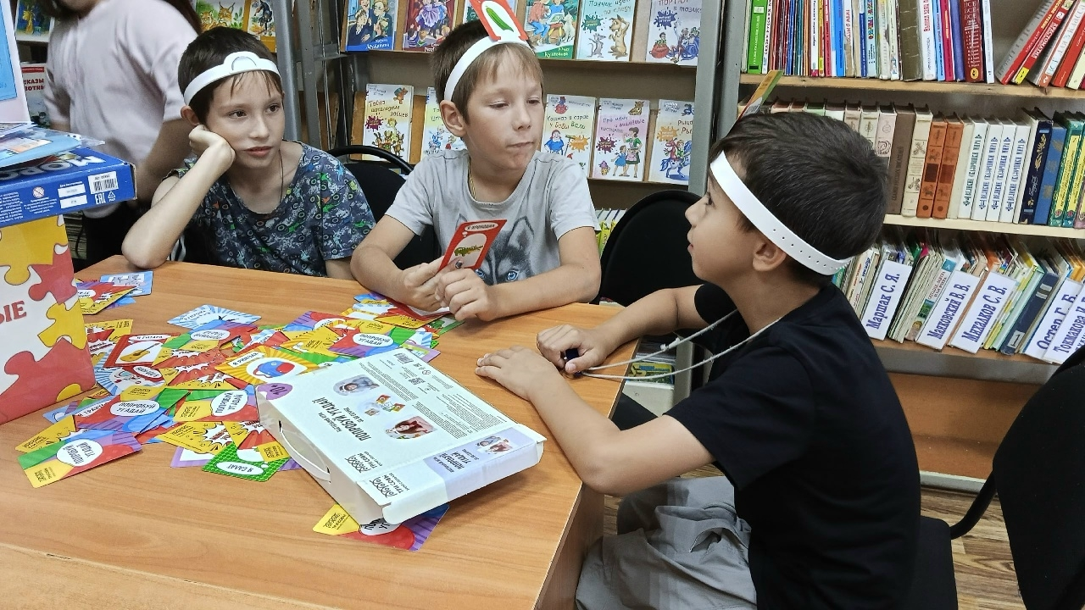
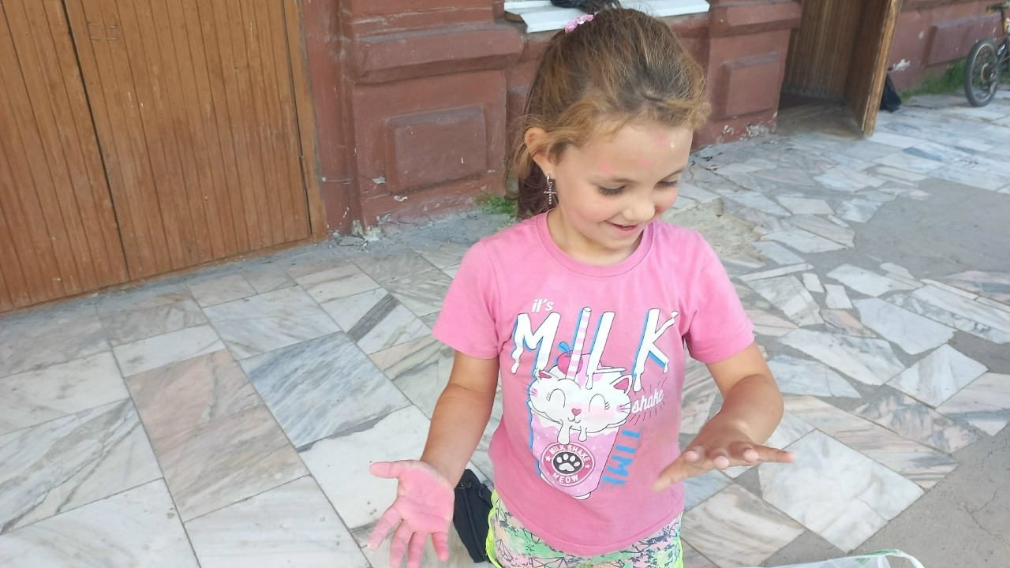
э

